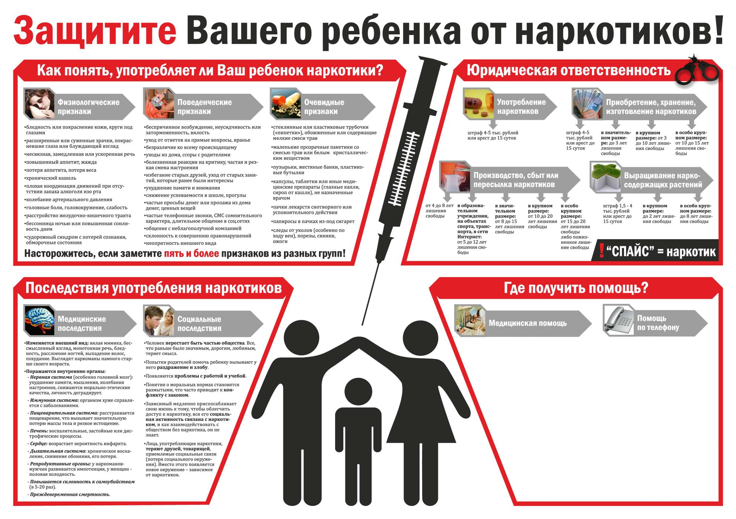
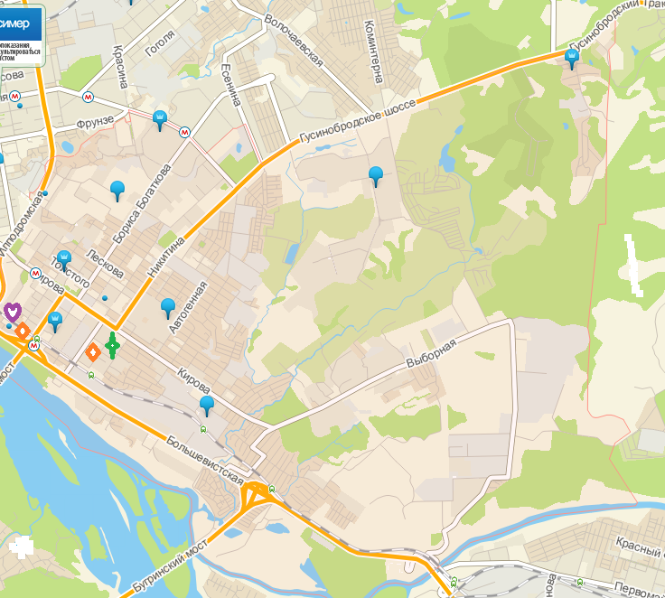
Сильная Личность, АНО, адаптационный реабилитационный центр  Наш реабилитационный центр «Сильная Личность» с многолетним опытом предлагает анонимную помощь людям, столкнувшихся с проблемой алкогольной и наркотической зависимости.  тел. +7 (383) 213−61−02 — круглосуточная единая справочная - пн-вс  тел. +7−913−892−69−80 — круглосуточная единая справочная - пн-вс  www.сильная-личность-нск.рф  igornik7979@mail.ru  www.xn-----6kc5acnccpebk4ajcn5f4dk5c.xn--p1ai/o-nas  Зеленодолинская, 41а  Степ-Вита, лечебно-консультативный центр  тел. +7 (383) 213−94−03  тел. +7−913−466−48−85  В. Высоцкого, 38  Забота Сибири, ООО, наркологическая клиника  тел. +7 (383) 381−81−17  тел. +7 (383) 381−22−41  nskzabsib.ru  Нижегородская, 280 — 1 этаж  Здоровье Сибири, медицинский центр  тел. +7 (383) 331−40−50  www.healthsib.ru  Нижегородская, 280  ИНСАЙТ, клиника  clinica.nsk.ru/  тел. +7 (383) 266−06−15  тел. +7 (383) 266−00−21  www.clinica.nsk.ru  insit@list.ru  vk.com/club17921575  facebook.com/groups/1460353304258447  Бориса Богаткова, 24 — 1 этаж | Альфа, центр социальной реабилитации наркозависимых  тел. +7 (383) 248−33−99  тел. +7−913−926−91−66  Инская, 55 — 2 этаж  Родник здоровья, диагностический центр  тел. +7 (383) 214−26−22  rodnik-zdorovya.blizko.ru  Ленинградская, 101 — 1 этаж  Анима, ООО, клиника психотерапии, психиатрии и психологии  anima-clinic.ru/3/uslugi-i-ceny/  тел. +7 (383) 209−10−55  тел. +7 (383) 239−19−03  тел. +7 (383) 255−97−55  anima-clinic.ru  anima.clinica@mail.ru  vk.com/club88928882  Кирова, 27/3 — 1 этаж  Свобода, центр  тел. +7−923−775−25−56  Воинская, 1/1 — 1 этаж  Новосибирский центр профилактики, ООО, наркологическая клиника  www.ncprofi.ru/index.html  тел. +7 (383) 203−95−65  тел. +7 (383) 203−95−66  www.ncprofi.ru  631553@rambler.ru  Бориса Богаткова, 195/1 — 2 этаж | ДИСПАНСЕРЫ  Новосибирский областной детский клинический психоневрологический диспансер  тел. +7 (383) 264−30−74 — регистратура  тел. +7 (383) 224−85−13 — регистратура  www.nodkpnd.ru  nodkpd.mznso.ru  тел. +7 (383) 266−26−73 — отделение платных медицинских услуг  Инская, 65 — 1 этаж  Новосибирский областной кожно-венерологический диспансер  тел. +7 (383) 363−06−60 — единая справочная - пн-пт 8:00-20:00  www.nokvd.ru  Октябрьский район Декабристов, 72  РЕАБИЛИТАЦИОННЫЕ ЦЕНТРЫ  Ковчег, реабилитационный центр  тел. +7−913−724−40−13  тел. +7−983−311−55−90  www.kovchegcentr.ru  Инская, 55 — 2 этаж  Омега плюс, реабилитационный центр для наркозависимых  тел. +7−913−951−79−38 — круглосуточная горячая линия - пн-вс  тел. 8−800−500−19−96 — круглосуточная горячая линия - пн-вс  www.omega-p.ru  vk.com/omega_centr  instagram.com/kapystine  тел. +7−913−771−45−10  Инская, 55 — 22 офис; 2 этаж  Родник, информационно-просветительский отдел по здоровому образу жизни( Центр «Алиса»)  Никитина, 15  тел. +7 (383) 266−11−06

